(KITRI-이공계78-1-4) 프로젝트 시스템 명세서

version 1.0

Revision History

날짜 | 버전 | 작성 / 변경 / 추가 내역 | 변경 요청자 | 승인자
2015/08/21 | 1.0 | 문서 최초 작성, 코드 구조 추가. | 김미란 | 김명섭

시스템 명세서
(SYSTEM SPECIFICATION)

개요
본 문서는 GOGOSSING 카쉐어링 프로젝트 관련된 시스템 명세서이다. 본 GOGOSSING 카쉐어링 프로젝트는 소비자가 실시간으로 사용이 가능한 차량을 조회하여 예약하고 차량을 사용할 수 있도록 제공하는 서비스를 위한 것이다. 이를 위한 요구사항을 정리하고 분석하도록 한다. 본 명세서에 기재된 내용을 바탕으로 GOGOSSING 카쉐어링 프로젝트 관련된 시스템 서비스의 기능에 대한 자바 코드 및 JDBC 코드 분석한다.

시스템 아키텍처 모델

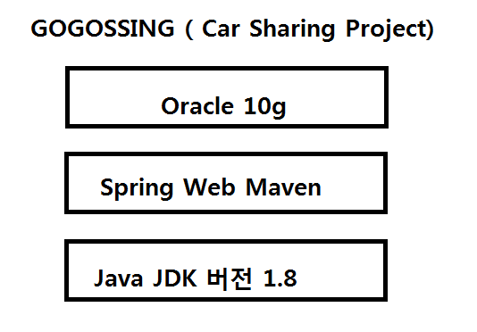

개발 환경

개발툴
  - Java JDK 버전 1.8
  - Spring web maven
  - Oracle 10g

버전관리계획
  - 테스트를 하면서 오류가 발생시 수정하고 조원들과 공유한다.
  - 테스트 서버의 관리 및 작업 내용 반영은 조원들과 상의하며 결정한다.
  - 단위 개발 작업이 완료되면, 팀원들은 해당 결과물을 받아 테스트 서버에 설치한다.
  - 조장은 개발 작업에서 오류가 발생하는지 최종 검토한다.

데이터베이스 접근 계획
  - GOGOSSING에서 사용하는 DB는 공용서버에 접속하여 데이터를 불러오거나 사용, 그리고 수정하는 역할을 한다.

명명 규칙

패키지 명명 규칙
  - 패키지 명칭은 영문으로 구성하고 소문자로 시작한다.

자바파일 명명 규칙
  - 구분자를 제외한 모든 섹션은 영문자로 시작하며, 맨 첫 글자는 반드시 대문자를 사용한다.
  - 가급적 의미를 알 수 없는 약어를 사용하지 않는다.

개발 구조
자바 구조는 다음과 같은 구조로 폴더 및 파일이 구성되어있다.

Src 폴더
- 프로그래머가 애플리케이션을 구현하는 데 필요한 자바 소스 파일을 모아둔 곳으로 GOGOSSING에서는 총 8개의 패키지로 자바 소스 파일들을 관리한다.
- 그리고 WebContent에는 jsp파일을 관리한다.
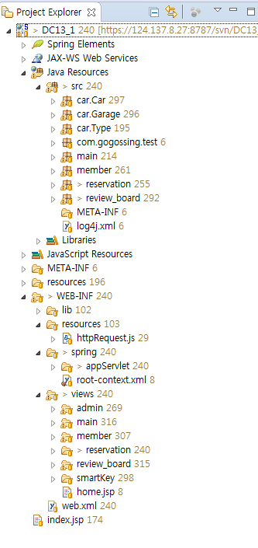
- 실제 윈도우 파일 시스템상의 경로는 src\패키지명\자바파일 이다.
- 자바파일명은 위의 자바파일 명명규칙을 따르며 의미있는 영문 단어로 구성하고 혼동을 피하기 위해 가급적 약어를 사용하지 않도록 한다.

WebContent
- WebContent 폴더에는 jsp파일이 들어있으며 이 파일은 웹어플리케이션 파일로 웹페이지를 보여준다..
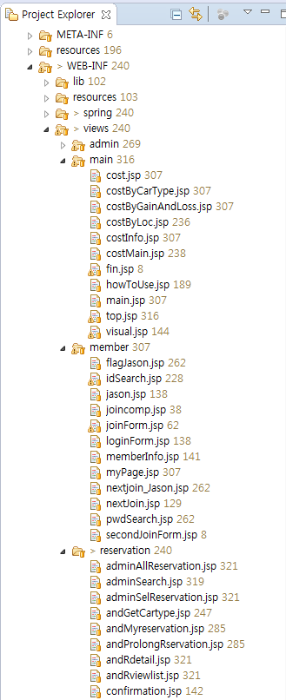

- WebContent안에는 admin, main, member, reservation, review_board, smartKey등 관리자, 메인페이지, 회원관리, 예약, 후기게시판, 스마트키 등 다양하게 웹페이지에서 실행하는 기능을 구현하는 jsp파일로 구성되어 있다.

코드 구조

JAVA 코드 구조
  - Member 패키지의MemberController.java 구조 예제
  - 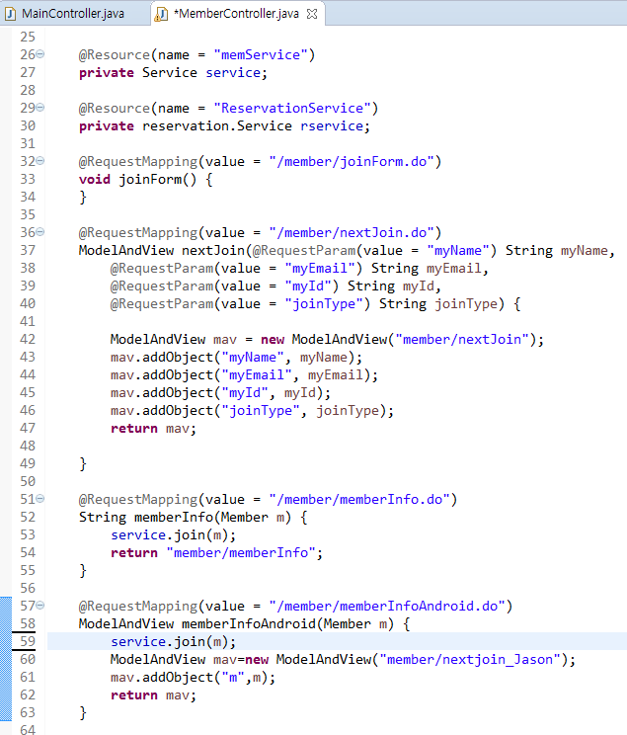mem

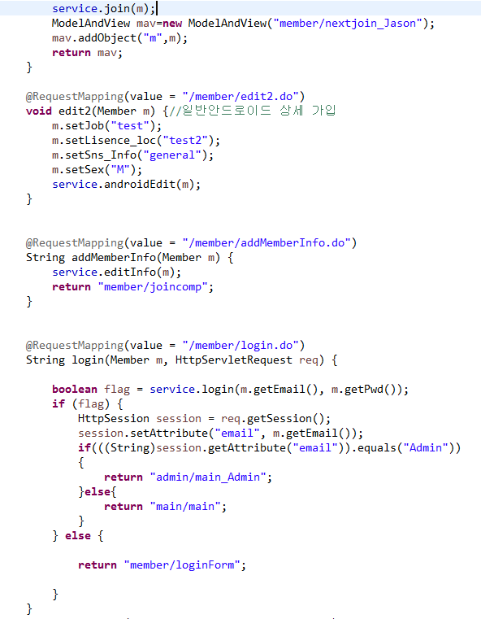

JSP구조
  - Reservation 패키지의 adminAllReservation.jsp구조 예제
